Информационно-статистический обзор
рассмотренных в январе 2021 года обращений, запросов информации
и сообщений граждан, объединений граждан, в том числе юридических лиц,
поступивших в адрес Главы Барабинского района Новосибирской области
и в администрацию Барабинского района Новосибирской области,
а также результатах рассмотрения обращений и принятых по ним мерах

Рассмотрение письменных и личных обращений, устных сообщений и запросов граждан, объединений граждан, в том числе юридических лиц, поступивших в адрес Главы Барабинского района Новосибирской области и в администрацию Барабинского района Новосибирской области организовано в соответствии с Конституцией Российской Федерации, действующим федеральным и областным законодательством, муниципальными правовыми актами администрации Барабинского района Новосибирской области.

Организацию работы по объективному, всестороннему и своевременному рассмотрению обращений граждан осуществляет общественная приемная Главы Барабинского района Новосибирской области.

В январе 2021 года в адрес Главы Барабинского района Новосибирской области
и в администрацию Барабинского района Новосибирской области через общественную приемную Главы Барабинского района Новосибирской области поступило 5 обращений
(в декабре 2020 года - 12; в январе 2020 года - 15), в том числе:
- письменных обращений - 5 (в декабре 2020 года - 12; в январе 2020 года - 10);
- устных обращений на личных приемах Главы Барабинского района Новосибирской области - 0 (в декабре 2020 года - 0; в январе 2020 года - 0);
- обращений к руководителю общественной приемной Главы Барабинского района Новосибирской области - 0 (в декабре 2020 года - 0; в январе 2020 года - 3);
- устных сообщений и запросов в справочную телефонную службу общественной приемной Главы Барабинского района Новосибирской области - 0 (в декабре 2020 года - 0; в январе 2020 года - 2).

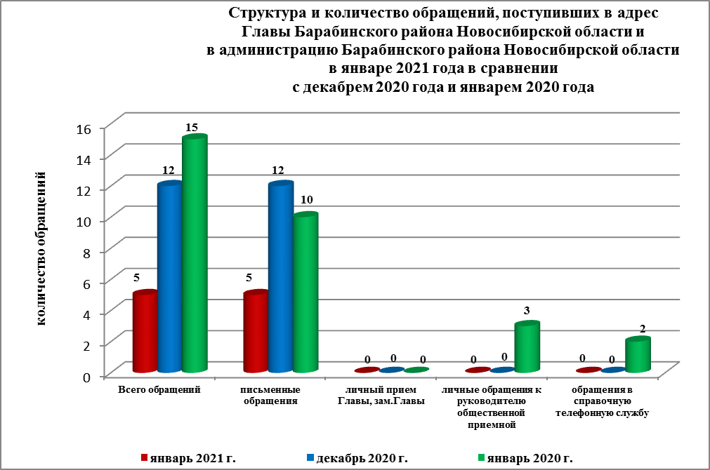

Все обращения, сообщения, запросы граждан, организаций и общественных объединений регистрируются в единой системе электронного документооборота и делопроизводства Правительства Новосибирской области.
В январе 2021 года общее количество письменных и личных обращений, устных сообщений и запросов сократилось на 58% (на 7 обращений) в сравнении с декабрем 2020 года и на 67% (на 10 обращений) в сравнении с январем 2020 года.
В 5 обращениях, запросах содержатся 5 вопросов, относящихся к тематическим разделам:
- социальная сфера - 3 (60% от общего количества вопросов);
- жилищно-коммунальная сфера - 1 (20%);
- государство, общество, политика - 1 (20%).

Во исполнение Указа Президента Российской Федерации от 17.04.2017 №171
«О мониторинге и анализе результатов рассмотрения обращений граждан и организаций,
а также о мерах, принятых по таким обращениям» с 01.07.2017 руководителем общественной приемной Главы Барабинского Новосибирской области района в разделе «Результаты рассмотрения обращений» в защищенной части информационного ресурса ССТУ.РФ вносится информация об обращениях и результатах рассмотрения обращений, а также о мерах, принятых по обращениям, поступившим в администрацию Барабинского района Новосибирской области напрямую непосредственно от заявителя.

Письменные обращения
В январе 2021 года в администрацию Барабинского района Новосибирской области поступило 5 письменных обращений (в декабре 2020 года - 12; в январе 2020 года - 10).
Количество письменных обращений в январе 2021 года сократилось на 58%
(на 7 обращений) в сравнении с декабрем 2020 года и на 50% (на 5 обращений) в сравнении с январем 2020 года.

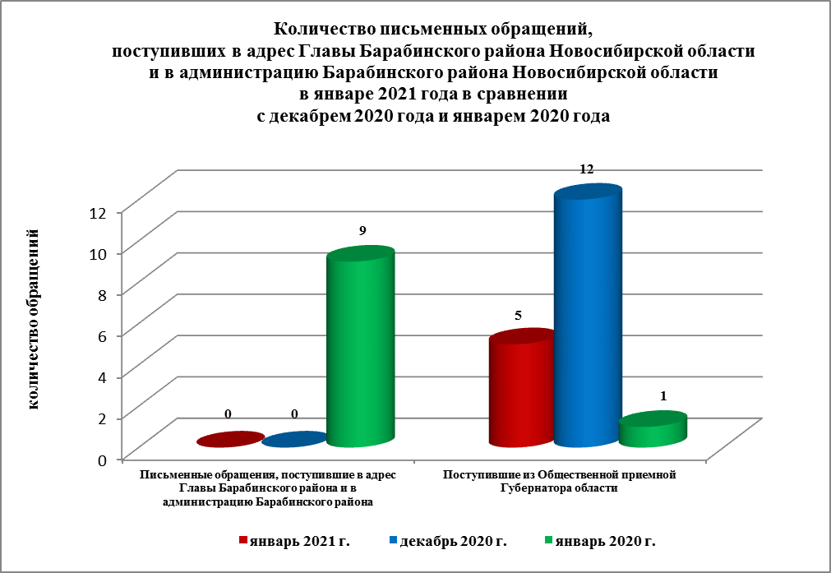

По видам письменные обращения подразделяются на:
- заявления - 4 (80%) (в декабре 2020 года - 11 (92%); в январе 2020 года - 10 (100%);
- запросы - 1 (20%) (в декабре 2020 года - 1 (8%); в январе 2020 года - 0).
5 письменных обращений содержат 5 вопросов (в декабре 2020 года - 12 (13 вопросов); в январе 2020 года - 10 (10 вопросов), относящихся к тематическим разделам:
- социальная сфера (оказание социальной помощи на ремонт домов) - 3 (60% от общего количества вопросов) (в декабре 2020 года - 1 (8%); в январе 2020 года - 1 (10%);
- жилищно-коммунальная сфера (улучшение жилищных условий) - 1 (20%) (в декабре 2020 года - 9 (69%); в январе 2020 года - 3 (30%);
- государство, общество, политика (получение подарка от Президента РФ) - 1 (20%)
(в декабре 2020 года - 2 (15%); в январе 2020 года - 0);
- оборона, безопасность, законность – 0 (в декабре 2020 года - 1 (8%); в январе 2020 года - 2 (20%);
- экономическая сфера - 0 (в декабре 2020 года - 0; в январе 2020 года - 4 (40%).

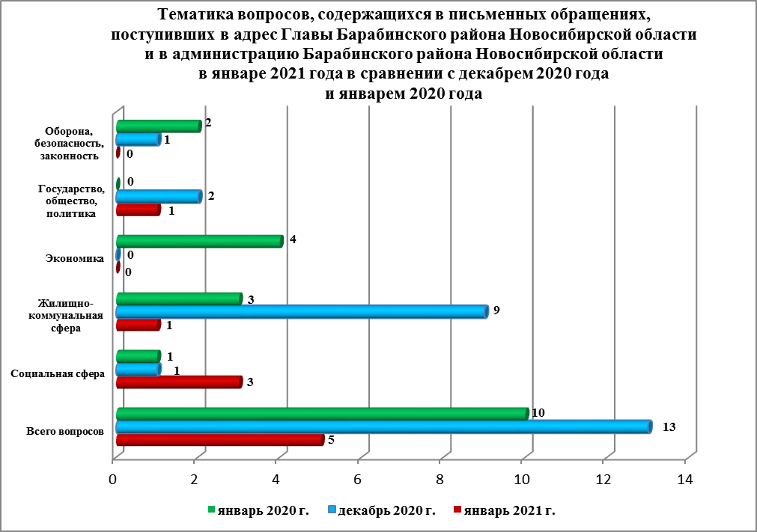

Контроль за своевременным, объективным и полным рассмотрением обращений осуществляют заместители Главы администрации Барабинского района Новосибирской области, руководитель общественной приемной. Обращение снимается с контроля Главой Барабинского района Новосибирской области в том случае, если дан полный и объективный ответ, подписанный Первым заместителем, заместителями Главы администрации или руководителем структурного подразделения администрации.

По результатам рассмотрения вопросов, содержащихся в письменных обращениях:
- поддержано (предложение признано целесообразным, заявление или жалоба - обоснованными и подлежащими удовлетворению) - 0 (в декабре 2020 года - 1 (8%);
в январе 2020 года – 1 (10%), в том числе приняты меры (фактически реализованные предложения, фактически удовлетворенные заявления или жалобы) – 0 (в декабре 2020 года - 1 (8%); в январе 2020 года – 0);
- разъяснено - 5 (100%) (в декабре 2020 года - 12 (92%); в январе 2020 года – 9 (90%).

Личный приём граждан
В соответствии с постановлением Главы Барабинского района Новосибирской области от 24.04.2018 № 420 «Об организации личных приёмов граждан в администрации Барабинского района» установлен единый день личного приёма граждан Главой Барабинского района Новосибирской области, заместителями Главы администрации Барабинского района Новосибирской области - каждая пятница месяца с 14.00 до 17.00.
В январе 2021 года на личный приём к Главе Барабинского района Новосибирской области, заместителям Главы администрации граждане не обращались (в декабре 2020 года - 0; в январе 2020 года – 0).

Администрация Барабинского района Новосибирской области готова в постоянном режиме применять систему личного приема граждан на базе специального программного обеспечения по проведению личного приема в режиме видео-конференц-связи, аудио-связи (СПО УАРМ ОДПГ). В январе 2021 года личный прием в режиме видео-конференц-связи не проводился.

Устные сообщения и запросы в справочную телефонную службу общественной приёмной Главы Барабинского района Новосибирской области
В январе 2021 года в справочную телефонную службу сообщения и запросы не поступали (в декабре 2020 года - 0; в январе 2020 года – 2).

С 01.09.2017 года в администрации Барабинского района Новосибирской области внедрена система приёма и обработки в реальном режиме времени электронных сообщений, поступивших в форме смс-сообщений по справочному телефонному номеру справочной телефонной службы администрации Барабинского района Новосибирской области.
В январе 2021 года смс-сообщения в администрацию Барабинского района Новосибирской области не поступали.

Приём граждан руководителем
общественной приёмной Главы Барабинского района Новосибирской области
В январе 2021 года к руководителю общественной приёмной Главы Барабинского района Новосибирской области граждане не обращались (в декабре 2020 года - 0; в январе 2020 года – 3).

Контроль за соблюдением порядка рассмотрения обращений, оказание методической помощи в организации работы с обращениями, запросами информации
По состоянию на 01.02.2021 года в администрации Барабинского района Новосибирской области обращений, поставленных на контроль общественной приемной Главы Барабинского района Новосибирской области, с истекшими сроками рассмотрения нет.

